Unité 6 | Leçon 6A

LESSON TEST II

1 |  | Conversations Listen to these conversations among various people and select the most logical continuation for each. (5 x 4 pts. each = 20 pts.)

1. |  | Marcelle et Adira ont fini le travail et elles ont du temps libre.
 |  | a. Oui, je préfère ces CD.
 |  | b. Non, je n’ai pas encore écouté ce CD.
 |  | c. Non, j’aime bien ce CD.
2. |  | Monsieur Rocher parle à sa fille Marie-France.
 |  | a. Je vais prendre ce morceau de fromage et du pain.
 |  | b. J’ai pris ce morceau de fromage et du pain.
 |  | c. Je n’ai pas faim.
3. |  | Valentin parle à Marina.
 |  | a. Le cadeau, bien sûr!
 |  | b. Les jeunes mariés sont là
 |  | c. Les invités, bien sûr!
4. |  | Gaëlle téléphone à Hamza.
 |  | a. Un cadeau d’anniversaire pour Noah.
 |  | b. Un rendez-vous avec Sylvie.
 |  | c. Un jour férié.
5. |  | Diara parle à Yann.
 |  | a. Parce que j’ai bu du café.
 |  | b. Parce que j’ai pris ma retraite.
 |  | c. Parce que j’ai nettoyé l’appartement.

2 |  | On fait la fête! Look at the illustration and describe what you see. Write at least five sentences using the vocabulary and grammar from this lesson. (5 x 4 pts. each = 20 pts.)

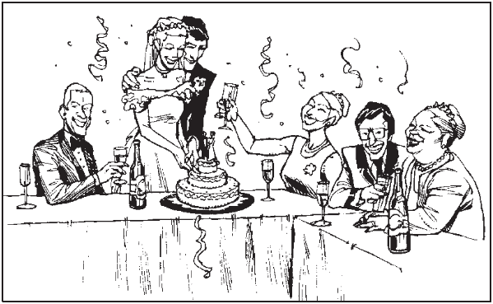

3 |  | Ce dessert-ci ou ce dessert-là? You are having dessert at a café with your friends. Say what each person is having by completing each sentence with the appropriate form of a demonstrative adjective. (4 x 2 pts. each = 8 pts.)

1. |  | Christelle va prendre éclair-ci.
2. |  | Étienne préfère glace-là.
3. |  | Noémie prend biscuits-là.
4. |  | Michel va prendre gâteau-ci.

4 |  | On a déjà… You and your cousin are planning a New Year’s Eve party, and she wants to know if certain things still need to be done. Everything she asks about has already been done. Express this by using the passé composé with déjà. (6 x 3 pts. each = 18 pts.)

Modèle
Faut-il envoyer les invitations? Mais non, j’ les invitations.
Mais non, j’ai déjà envoyé les invitations.

1. |  | Faut-il nettoyer l’appartement? Mais non, Karine l’appartement.
2. |  | Faut-il faire les desserts? Mais non, nous les desserts.
3. |  | Faut-il préparer les décorations? Mais non, Béa et toi, vous  les décorations.
4. |  | Faut-il téléphoner à Ophélie? Mais non, tu à Ophélie.
5. |  | Faut-il apporter des chaises supplémentaires au salon? Mais non, Gaston et Naïma  des chaises supplémentaires au salon.
6. |  | Faut-il acheter les boissons? Mais non, Alain les boissons.

5 |  | Trop occupé! Everyone has been very busy recently. Say what each person has done by filling in the blanks with the passé composé of the verbs in parentheses. (7 x 2 pts. each = 14 pts.)

1. |  | Vous (travailler) pendant dix heures.
2. |  | Ahmed et Bruno (faire du camping) ce week-end avec leurs frères cadets.
3. |  | Mardi soir, nous (courir) dans le parc. Après, nous  (faire de l’aérobic) au gymnase.
4. |  | J’ (nettoyer) la maison parce qu’on (faire) la fête hier.
5. |  | Jean-Jacques (préparer) un dîner pour vingt personnes.

6 |  | À vous! You organized a party for your sister. Write a paragraph of at least five complete sentences telling what you did or made in preparation for the party, and what you served. Also mention something that you forgot to do. (8 pts. for vocabulary + 8 pts. for grammar + 4 pts. for style and creativity = 20 pts.)

